6428Rallye de France : Ogier champion du monde
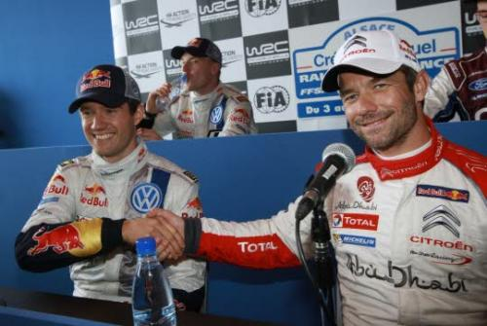Le duel : Sébastien Ogier, désormais champion du monde, et Sébastien Loeb. Photo Denis Werwer
﻿
Le Français Sébastien Ogier (Volkswagen Polo) a décroché son premier titre de champion du monde WRC après la première spéciale du rallye de France, jeudi à Strasbourg, en Alsace. VIDEO
Sébastien Ogier et son copilote Julien Ingrassia décrochent le titre lors de leur première saison chez Volkswagen, l’équipe allemande qui est entrée dans le championnat WRC (rallye) cette année.
Sébastien Ogier succède au palmarès à un autre Français : Sébastien Loeb (Citroën DS3).
- Passation de témoin
Le rallye de France se déroule en Alsace jusqu'à dimanche.
Jeudi, Sébastien Ogier a pris la 3e place de la Power Stage (première spéciale), totalisant suffisamment de points pour décrocher son premier titre de champion du monde de rallye.
Sébastien Loeb, titré ces neuf dernières années, a fait 7e. Cette saison 2013, Loeb s'est contenté de quatre rallyes pour faire une tournée d’adieu notamment sur sa terre natale, en Alsace.
- Déclarations
Loeb, 39 ans, a déjà annoncé qu’il ne comptait faire aucun cadeau à Ogier : «Ce ne serait pas catastrophique de ne pas gagner, mais les spectateurs attendent tellement de ce duel avec Ogier que je vais vraiment essayer de l’emporter. Et puis, ce serait super de finir ma carrière sur un succès».
Ogier, 29 ans, ne compte lui pas se satisfaire du titre de champion du monde qu’il vient de décrocher : «Mon objectif est de gagner (le rallye). Je veux mettre du panache dans mon titre. Ce serait frustrant que Loeb gagne le rallye au moment où je deviens champion du monde. Je ne pense pas mériter ça. A moi de faire en sorte que ce scénario ne se produise pas».
Réponse dimanche...

